1. 整体来看，STM32芯片的管脚已经用尽，考虑到后续功能扩展，如果价格差异不大，建议选用100Pin的。
2. J5 LCD的管脚分配没看明白，Pin5用的是SPI2的MISO，但是Pin6的CLK不是SPI2的，而是STM32芯片JTAG调试管脚？

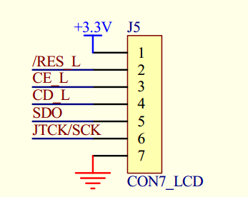

1. 看字面意思，V_BAT， BATV+， BATV-都是电池采样，差异是什么？

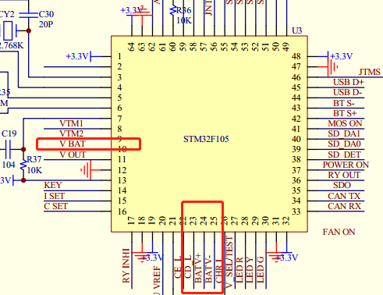

1. SD的走线也是通过排线引出去的吗？布局的时候需要注意，走线要尽可能的短，并且不要靠近功率线路

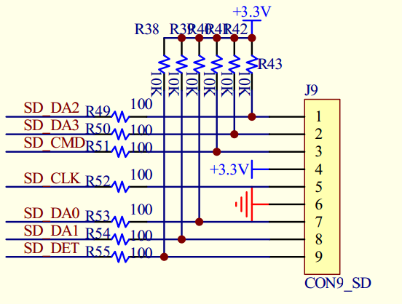

1. 用于JTAG/SWD调试盒的管脚，一般不建议另作其他用途，防止配置错误导致烧录失败，而且调试过程中可能会影响实际产品功能
2. 电平控制和检测类的信号，请帮忙提供高/低电平的含义